Лабораторная работа № 7-8
Работа с командой ALTER TABLE. Создание диаграммы базы данных

Цель работы:
- получить навыки работы с командой ALTER TABLE;
- Формирование схемы базы данных

- Работа с командой ALTER TABLE
Откройте новый редактор SQL Назовите скрипт Изменение структур таблиц (все запросы создаем в нем)

  - Создание запроса на добавление связи между таблицами Типы кредитных карт и Заказчики

- Создайте запрос

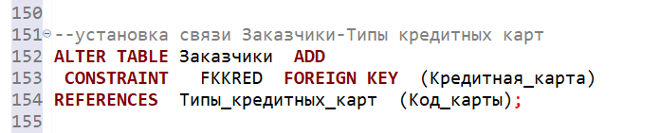
- Выполните запрос

  - Добавление столбца Сотрудник в таблицу Заказы

- Создайте запрос , который добавит поле сотрудник в таблицу Заказы: имя поля Сотрудник, тип данных INTEGER
- Выполните запрос

  - Создание запроса на добавление связи между таблицами Заказы и Сотрудники

- Создайте запрос на изменение с указанием имени ограничения
- Выполните запрос

  - Создание запроса на добавление связи между таблицами Транспорт и Заказы
- Создайте запрос с ограничения Первичного ключа для таблицы Транспорт
- Создайте запрос с указанием имени ограничения для внешнего ключа в таблице Заказы для поля Код_трансп_компании
- Выполните запросы

- Создание диаграммы базы данных
- Обновите свою схему: ПКМ по заголовку схемы Обновить
- Двойной клик по своей схеме вкладка Диаграмма

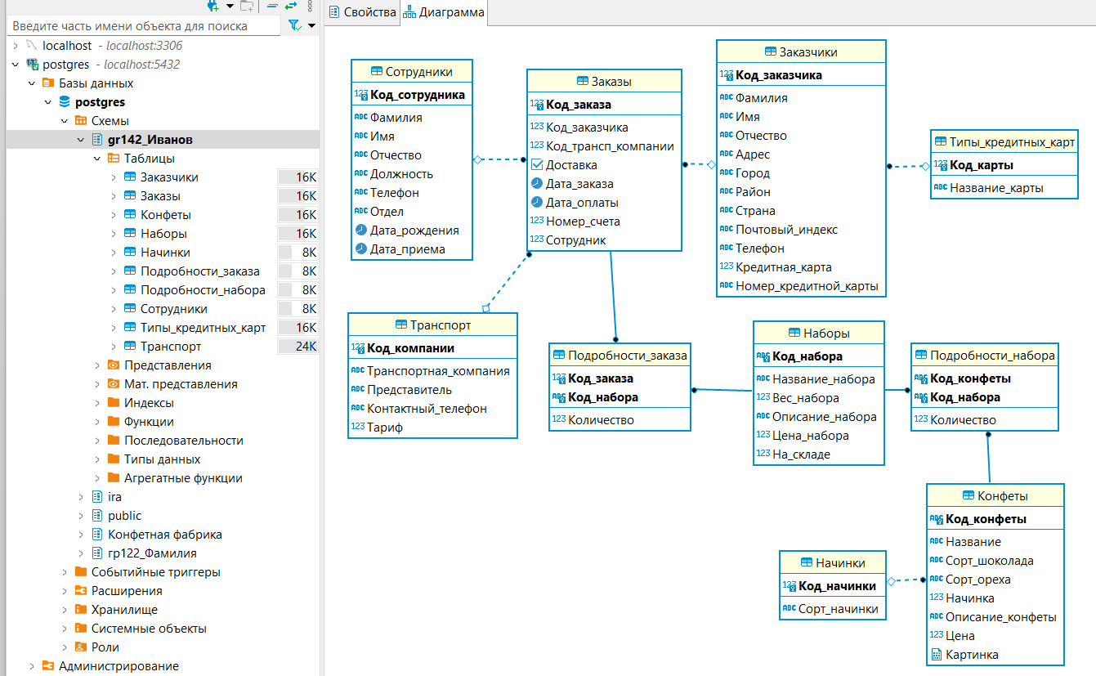

Содержание отчета:
- Название работы
- Цель работы
- Листинги запросов на изменение структур таблиц
- Измененная диаграмма базы данных

